萨米医院出院小结需求文档

**一、前言**

**1、文档概述**

|  |  |  |
| --- | --- | --- |
| **WOW旅行** | | |
| **文档状态：**  【√】草稿  【】正式发布  【】修改优化 | 文件标志: | 后台 |
| 当前版本: | V1.0.0 |
| 作者: | 魏磊 |
| 完成日期: | 219-5-20 |

**2、编写目的**

本规格说明描述了出院小结的需求，作为系统设计、实现目标及验收的依据，通过该需求分析，描述用户的具体需求，定义需求具体的格式和内容。并且作为各方面沟通的依据，同时为改产品的Axure原型做进一步的解释说明，也为下一步工作提供基准。

**3、产品定位**

【定位】

针对于双语医院出院出院翻译系统，实现一键翻译，一键保存归档，提高医疗质量工作效率。

【人群】

医院审核主任与翻译医生

【核心功能】

一键读取，一键翻译，一键归档，实时保存

**4、阅读对象**

本文档面向后台端的产品人员、开发人员、测试人员、运营人员等相关人员。

**二、产品结构图**

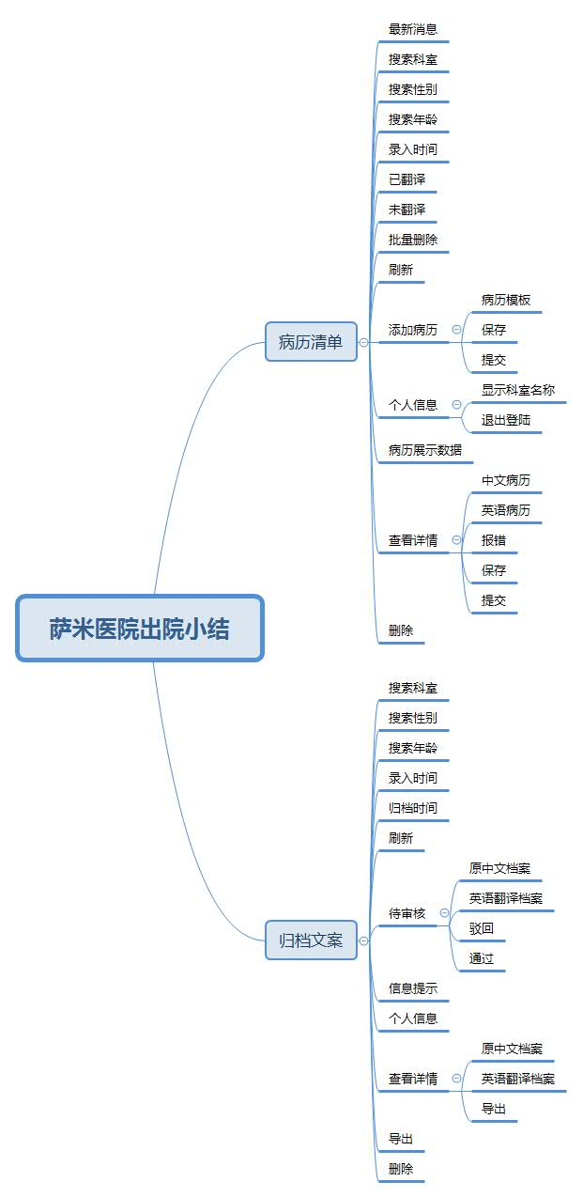

**三、功能需求**

**1、 病历清单**

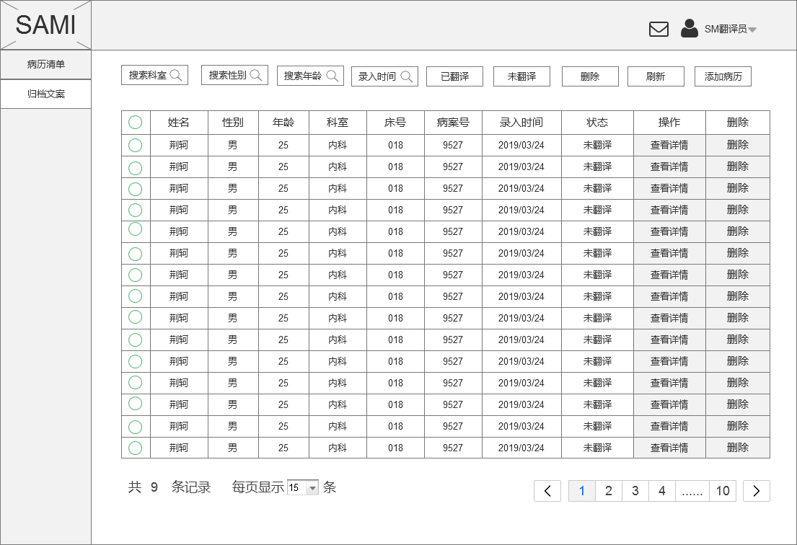

|  |  |  |  |
| --- | --- | --- | --- |
| 功能 | 展示导入的档案以标准格式展示 | 参与者 | 翻译医生 |
| 用户场景 | 进入用户首页，除了档案展示，各种功能按键一目了然更方便的去搜索使用 | | |
| 输入/前置条件 | 默认进入、点击病历清单 | | |
| 需求描述 | (1). 每一页面最多展示15条档案信息  (2). 可直接利用筛选功能，快速筛选查找档案信息  (3). 删除功能快速删除系统或者人工导入的错误内容，翻译医生删除等类似操作，会反馈到主任新信息提交处  (4).添加病历，可直接新建中文病历 | | |
| 输出/后置条件 | 点击筛选功能，筛选内容  点击刷新，更新页面内容  点击添加病历，进入添加页面  点击查看详情，进入详情展示页面  点击新信息处，展示信息展示弹框，显示10条最新消息，可下拉  点击个人信息处，退出系统 | | |

**2、添加病历**

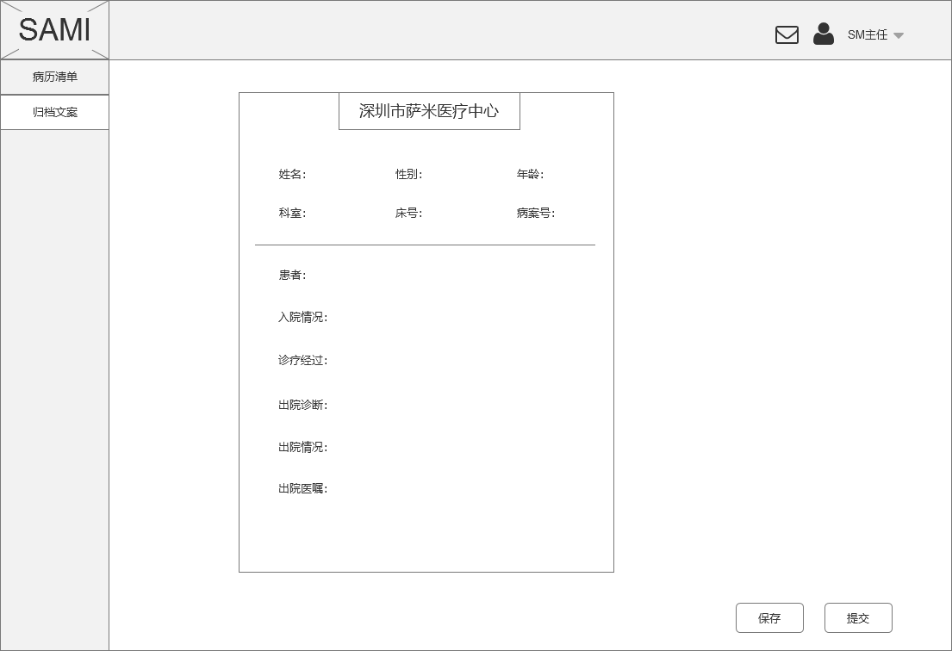

|  |  |  |  |
| --- | --- | --- | --- |
| 功能 | 添加中文档案病历 | 参与者 | 翻译医生 |
| 用户场景 | 可直接添加额外文档进行翻译 | | |
| 输入/前置条件 | 点击添加病历进入 | | |
| 需求描述 | (1).按照中文模板直接填入信息 | | |
| 输出/后置条件 | 点击保存，保存以填写信息，再次点击添加病历进入此保存信息  点击提交信息，提交完成， 待主任审核通过 | | |

**3、查看详情**

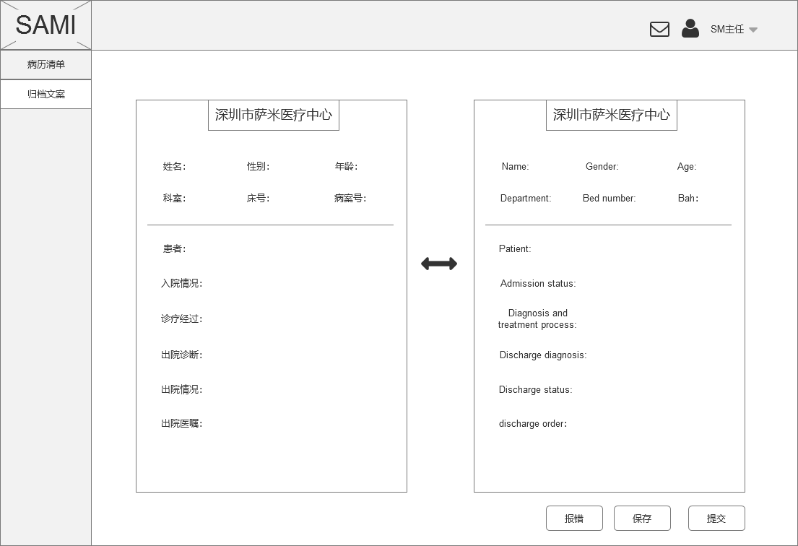

|  |  |  |  |
| --- | --- | --- | --- |
| 功能 | 通过中文档案翻译英语版 | 参与者 | 翻译医生 |
| 用户场景 | 翻译医生直接对照中文翻译，翻译中文信息即可 | | |
| 输入/前置条件 | 点击查看详情进入 | | |
| 需求描述 | 1. . 中英对照翻译 | | |
| 输出/后置条件 | 点击报错，填写报错原因  点击保存，下次信息，展示上次保存页面  点击提交，提交至主任审核处，等待反馈 | | |

**5、归档文案**

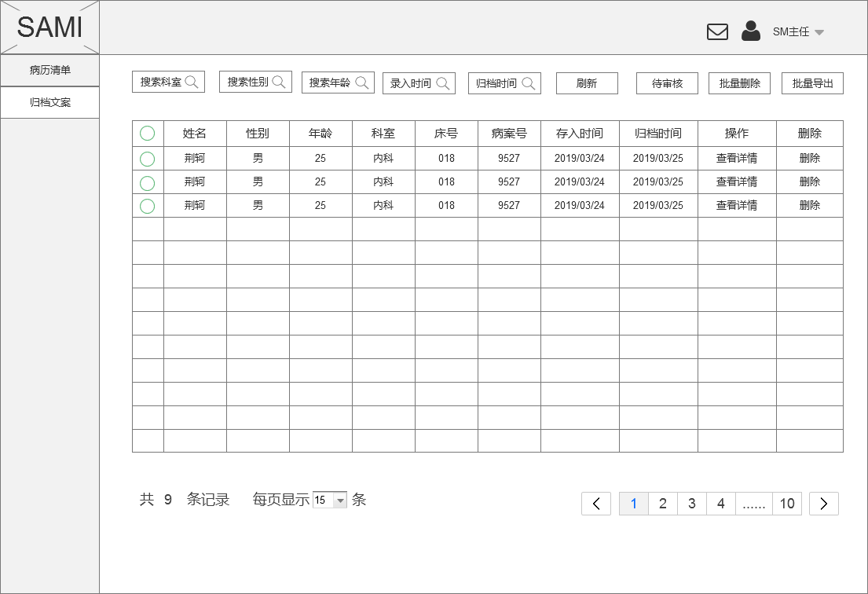

|  |  |  |  |
| --- | --- | --- | --- |
| 功能 | 主任归档文案展示 | 参与者 | 主任 |
| 用户场景 | 主任可直接通过信息筛选想要查看档案，处理最新事项 | | |
| 输入/前置条件 | 主任等级之后直接展示页面 | | |
| 需求描述 | (1). 筛选功能按照标准筛选  (2). 待审核，进入审核页面审批最新消息  (3). 批量删除导出，勾选全选或多条信息 | | |
| 输出/后置条件 | 主任登陆直接显示页面  点击导出，弹框展示导出模式 | | |

**6、待审核**

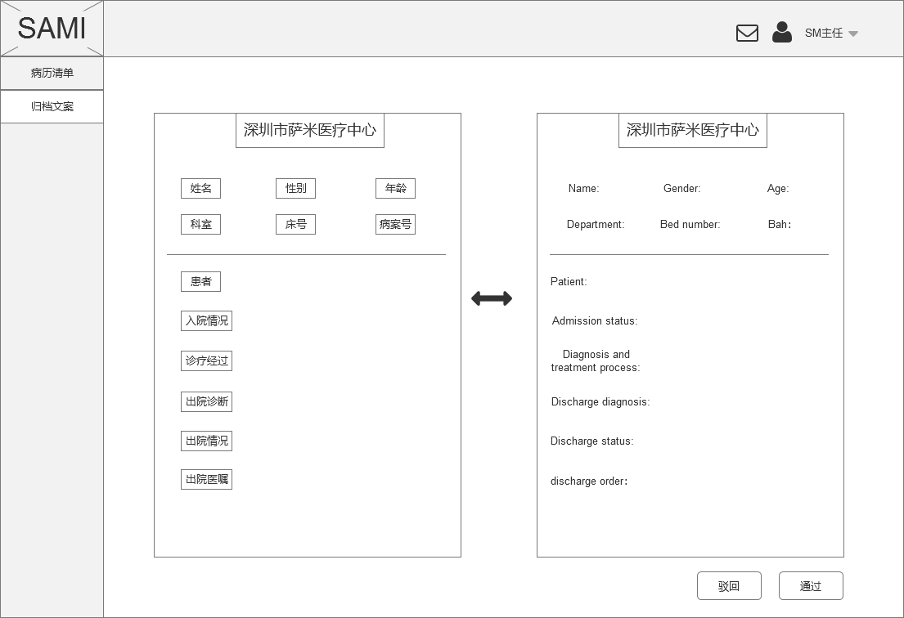

|  |  |  |  |
| --- | --- | --- | --- |
| 功能 | 处理翻译好的档案，通过进去归档文案（已归档文案不可修改） | 参与者 | 主任 |
| 用户场景 | 主任审核最新翻译文档，有问题反驳，提出反驳原因，通过添加至归档文案 | | |
| 输入/前置条件 | 点击待审核功能进入页面 | | |
| 需求描述 | (1). 展示中文档案和已翻译的英语文档展示 | | |
| 输出/后置条件 | 点击驳回，提出驳回原因  点击通过，成功添加至归档文案 | | |

**7、归档文案详情**

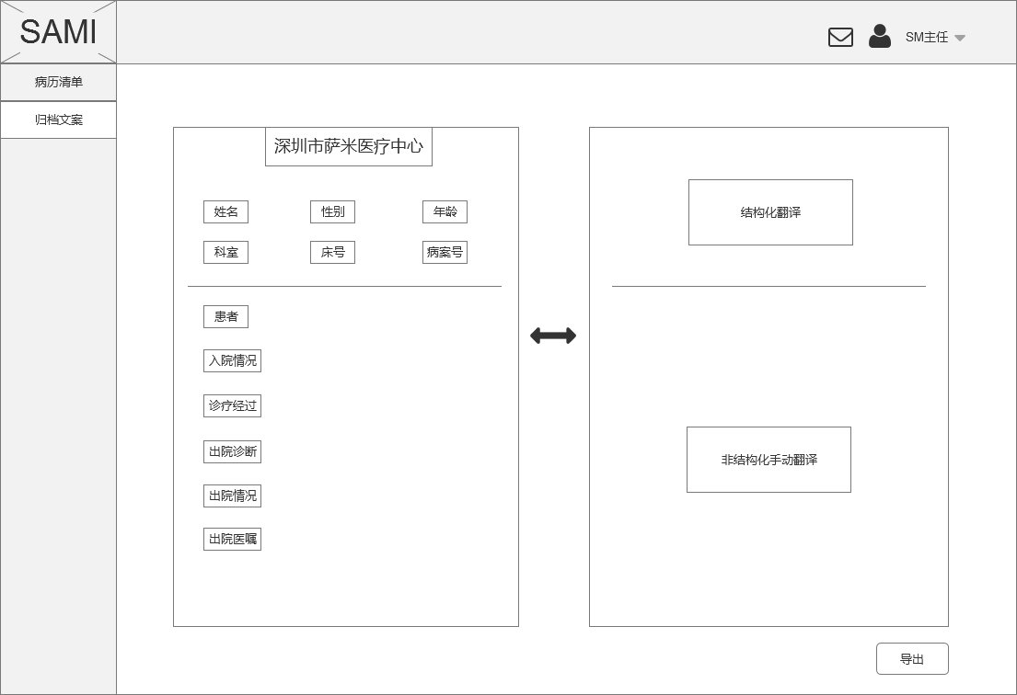

|  |  |  |  |
| --- | --- | --- | --- |
| 功能 | 已归档文案详情 | 参与者 | 主任 |
| 用户场景 | 已归档文案不可概统，用于上级汇报工作等 | | |
| 输入/前置条件 | 点击归档文案详情 | | |
| 需求描述 | （1）. 展示已归档文案中英翻译详情 | | |
| 输出/后置条件 | 点击导出弹框显示导出列表 | | |

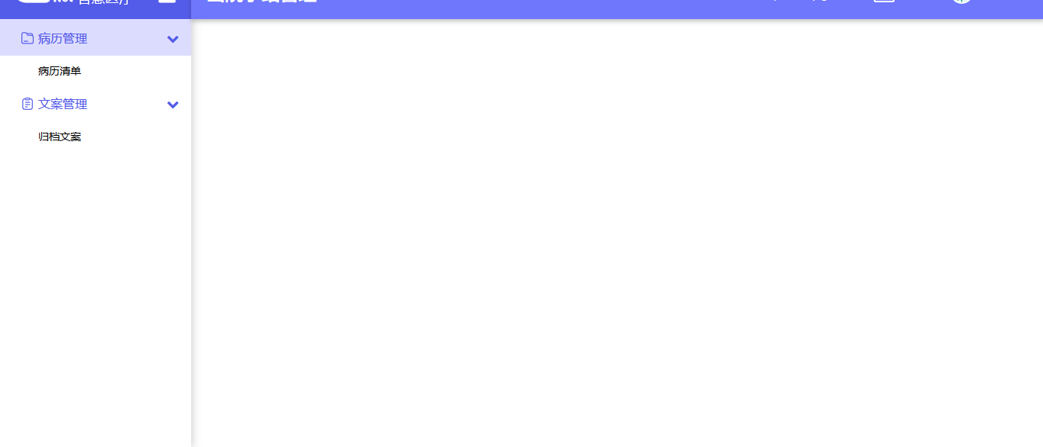

主页登陆之后，默认界面是病历清单

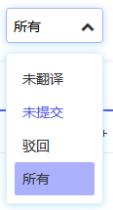 未提交改为 已翻译 。 直接查询 病历状态信息。

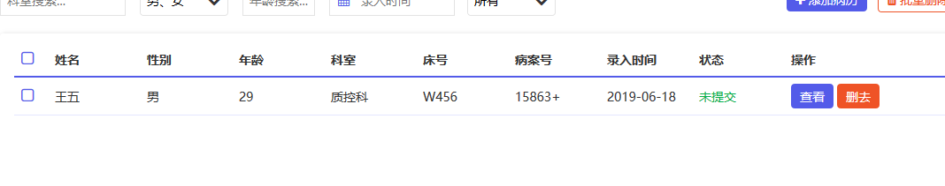

删去改为删除

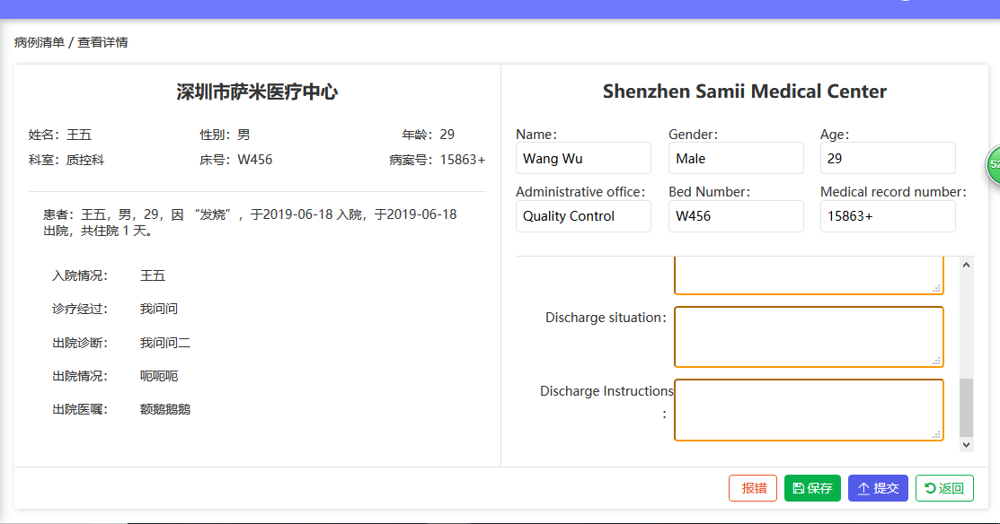

提交功能按键改为 通过 ，通过之后进入归档文案

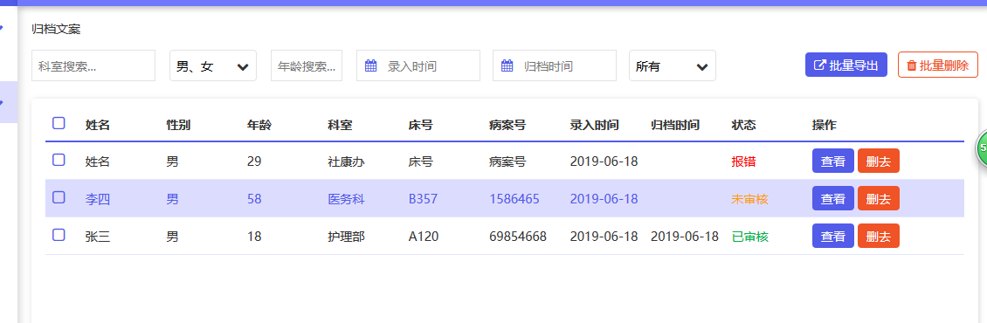

归档文案病历全部都是 已审核状态， 未审核状态不能进入归档文案



这里也太丑了， 精细一点，间距安排的合理一些可以吧

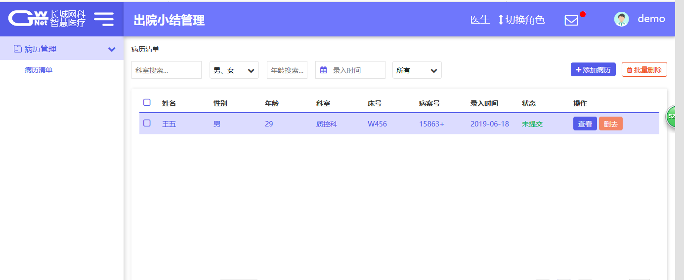

医生角色 不能不能删除病历信息 删除按钮去掉，如果发现有问题信息 直接 报错到主任那边，主任修改。

另： 主任增加一个 创建翻译人员功能角色按钮